Hola Betina, esto es una breve explicación de la opción de impresión de recibo.
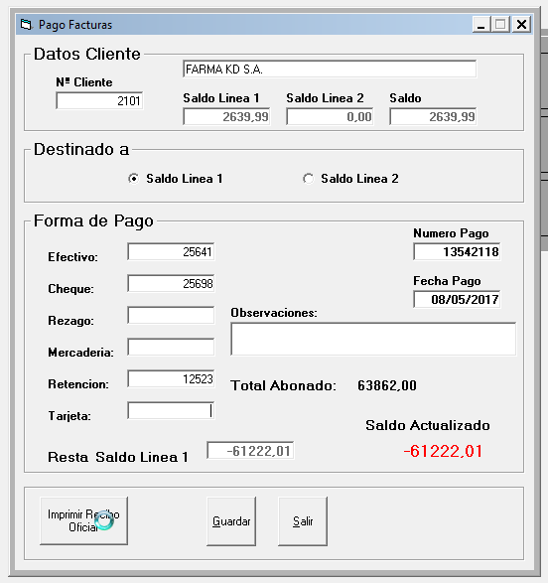

Vas a la opción Pagos del menú principal, cargas los datos del pago como siempre y antes de darle guardar tenés la opción de Imprimir el recibo oficial.
Primero te va a preguntar la cantidad de facturas que vas a poner en el detalle de facturas que están abonando con el recibo. Luego te va pidiendo de a 1 factura le ingreses Fecha, Nro de Factura e Importe. Si le pusiste 6, te lo va a preguntar 6 veces. Luego al finalizar Te pide el concepto le das aceptar y te imprime 2 copias del recibo.
Luego le das Guardar y te guarda el pago.
Cualquier duda me avisás.

